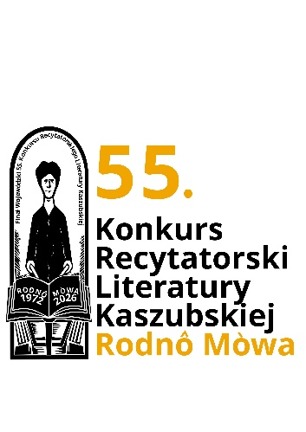
Załącznik nr 2
– zgłoszenie udziału w eliminacjach niższego szczebla
ZGŁOSZENIE
do eliminacji środowiskowych/gminnych/powiatowych*
Konkursu Recytatorskiego Literatury Kaszubskiej "RODNÔ MÒWA"
- Zgłaszający/Instytucja macierzysta* (organizator eliminacji środowiskowych / gminnych*)
Nazwa instytucji …………………………………………………………………..………………………...……
Adres ………………………………………………………………………………………………………….….
Nr telefonu i adres e-mail ………………………………………………………………………………………
zgłasza Recytatora
- Imię i Nazwisko Recytatora ……………………………………………………………………………………
- Data urodzenia Recytatora ……………………………………………………………………………………
- Kategoria /wstawić „x”/
□ Kategoria 1 - przedszkola i klasy "0"
□ Kategoria 2 - klasy I-III szkół podstawowych
□ Kategoria 3 - klasy IV-VI szkół podstawowych
□ Kategoria 4 - klasy VII-VIII szkół podstawowych
□ Kategoria 5 - szkoły ponadpodstawowe
□ Kategoria 6 - dorośli

- Utwory przygotowane do recytacji (tytuł i autor)
Poezja …………………………………………………………………………………………………………….
……………………………………………………………………………………………………………………...
Proza ………………………………………………………………………………………………………………
……………………………………………………………………………………………………………………...
- Imię i nazwisko nauczyciela lub instruktora (podać nr i email)
………………………………………………………………………………………………………………………
- Dane do korespondencji z Recytatorem/Opiekunem prawnym
Adres zamieszkania…………………………………………………………………………………………..…
…………………………………………………………………………………………………………………….
Nr telefony i adres e-mail ………………………………………………………………………………..……..

- Oświadczam, że zapoznałem/am się z Regulaminem
…………………… …………………….…………………… ………………………………………………….……
(miejscowość, data) (podpis Recytatora lub Opiekuna prawnego) pieczęć i podpis osoby reprezentującej jednostkę macierzystą

*Niepotrzebne skreślić

